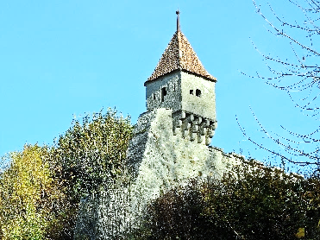

La Cité à la Rose, chargée d’histoire
Samedi 23 septembre 2023

Invitation aux membres de ProLavaux/AVL et à leurs ami-e-s
à la traditionnelle balade historique

Etablie sur une hauteur dominant le lac de Neuchâtel, Estavayer-le-Lac est surnommée la Cité à la Rose. Autrefois entourée de remparts que venaient lécher les vagues, la ville est remarquablement bien conservée. En cheminant par ses ruelles, nous serons séduits par son charme médiéval pourtant méconnu. Entre les rives du lac, la collégiale et les remparts, nous examinerons aussi les pierres des bâtiments pour comprendre leur origine géologique !

Notre accompagnateur : Matthew Richards, géologue et guide de randonnée (www.walkandtalk.ch).

Pratique & Programme
10 :04 Rendez-vous à la gare d’Estavayer-le-Lac (FR) sur la ligne CFF Yverdon - Fribourg.
Depuis Chexbres-Village : car postal 382 à 8h27 pour Cully, gare
Depuis Cully, gare : train pour Lausanne à 8h50 (voie 3), changement à Lausanne à 9h00 pour train en direction de Zurich à 9h15 (voie 5), changement à Yverdon à 9h36 pour train en direction de Fribourg à 9h48 (voie 3), arrivée à Estavayer à 10h04.

En voiture : Parking payant à proximité de la gare d’Estavayer.

Parcours
Estavayer gare – Château de Chenaux (visite, sous réserve) - Lac - Estavayer gare, 6 km, 80 m de dénivelé
Temps de marche effectif : 2h00 sans les arrêts. Pique-nique à l’extérieur, au bord du Lac (Nouvelle plage d’Estavayer).
Difficulté : aucune

Retour d’Estavayer-le-Lac (FR) vers Cully, gare : départ à 15h54 en voie 1 direction Yverdon puis itinéraire identique à l’aller (mais à rebours !-), arrivée Cully à 17h09.
Retour d’Estavayer-le-Lac (FR) vers Chexbres-Village : car postal 382 à 17h14 à Cully, arrivée à 17h28.
Note : possibilité de rentrer avec d’autres correspondances par Payerne et Palézieux.

- A prévoir : chaussures de marche, habits contre la pluie ou parapluie, pique-nique, en-cas et boissons.
- La balade guidée est offerte, le transport à la charge des participants.
- La balade est ouverte à tous, membres et non-membres.
- Renseignements auprès d’Armand Deuvaert au 021 799 99 99, 079 481 99 99 ou par mail info@prolavaux.ch
- La balade aura lieu par tous les temps.

